**喜报：我校学子荣获2021年全国职业院校技能大赛中职组工程测量赛项二等奖**

2021年6月18日至21日，2021年全国职业院校技能大赛中职组工程测量赛项在甘肃省兰州现代职业学院顺利举行，来自全国各省市的31个代表队共124名选手参加了本次比赛。上海市建筑工程学校以上海市星光计划工程测量赛项一等奖的成绩出线，代表上海出征，获得了团体二等奖，全国第六名的好成绩。

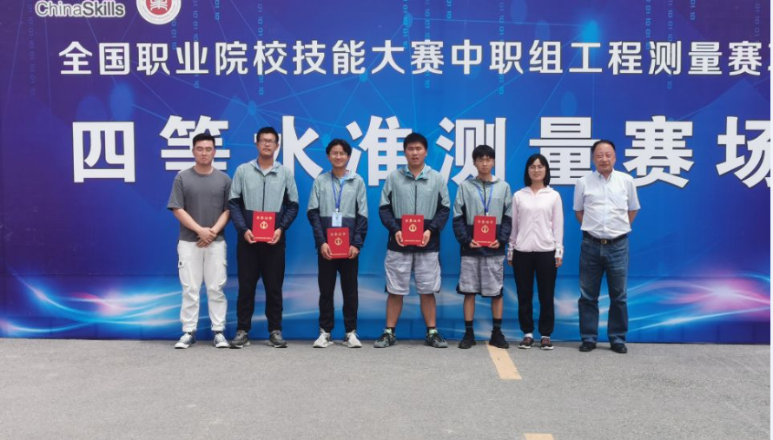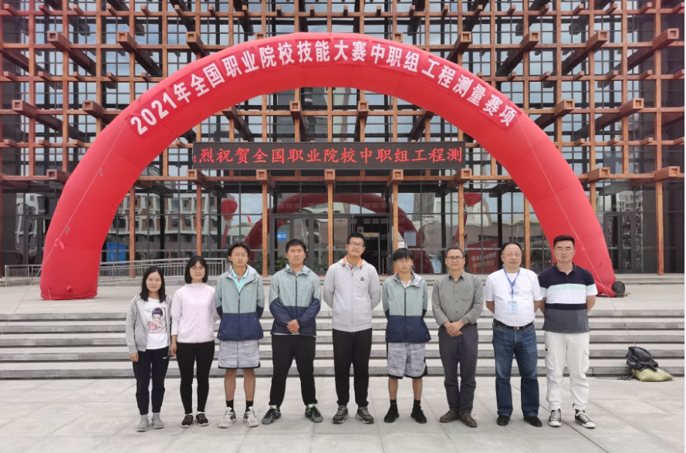

竞赛采用的是团体赛的方式，参加比赛的选手均来自土木教学部，分别是19施工1班的靳天宇、陈绮同学，18技术2班的宋牧野、陈仁杰同学。比赛分为三个阶段，18日晚是总题量有160题的理论考试，考试时长105分钟； 20、21日两天分别是高差达6米的水准实操考核以及路线长度1.4千米的导线实操考核。

此次大赛，理论考核题量大，试题内容变化较多；实操考核高差较大，并且还需要克服甘肃比较多变的气候带来的挑战。选手们从4月开始，全身心的投入到训练中，每天从早上7点到晚上9点，风雨无阻，紧张备赛。为了更好地贴合比赛环境，提升训练效果，备赛冲刺阶段，校领导积极联系校外场地，安排选手们去焦化厂进行户外训练，提高选手们的整体水平。

我校挂职副校长王彤光、土木教学部主任贝健民在比赛过程中全程陪同在选手们的身边，上海市教委教研室柳叶青老师前来看望参赛的队员及老师，对上海市代表队给予了肯定与支持。

职业技能是职校学生立身之本，步入社会就业之根，参与国赛，更好地锻炼了学生们的职业能力、心理素质以及拼搏精神。一路走来，有羁绊的荆棘，也有绽放的鲜花，工程测量团队将始终秉承学校的校训，养德、治学、求实、创新，不畏艰险，勇攀高峰!

（供稿：土木教学部）